- 協會網站首頁上方點選「會員登入」
附件一
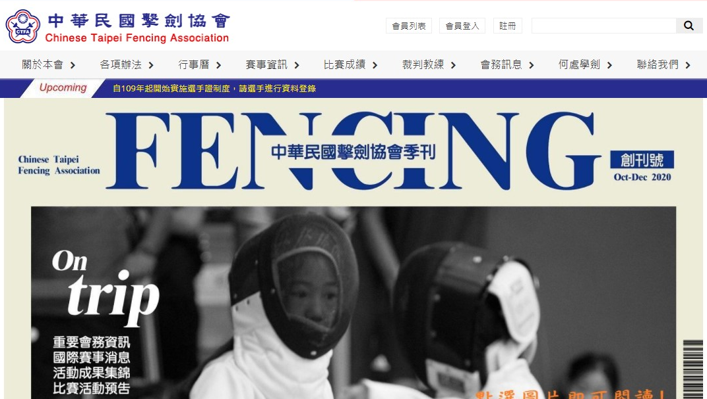

- 進入登入畫面後輸入帳號、密碼，帳號為Email，密碼預設為0000

- 登入後畫面。請點選「基本資料」修改個人資訊
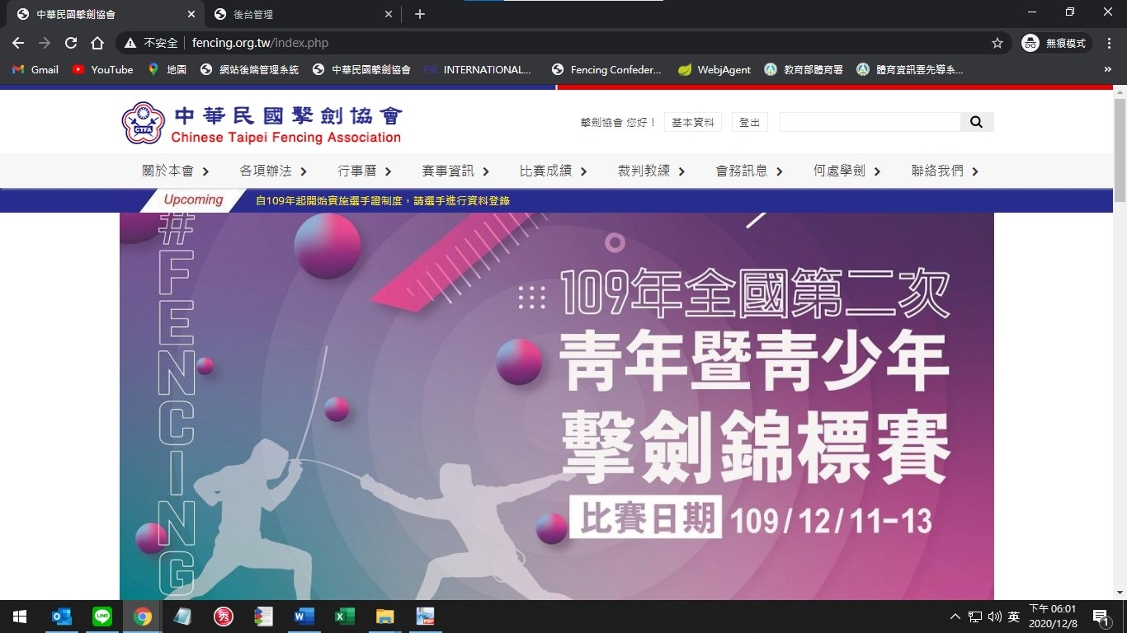

- 資料修改畫面。*號為必填項目。修改完成後按「儲存修改」即完成。
